用“立体教学法”解决凸透镜成像
论文

作者： 邢大义

单位：湖北省广水市应办中心中学
“立体教学法”课题组

电话： 13035191161
邮箱： xingdayi@163.com
QQ： 605348436

日期：2015年5月20日

用“立体教学法”解决凸透镜成像

主题词：立体 教学法 凸透镜成像
论文摘要：凸透镜成像的规律是初中物理教学的重点和难点，教师在教学中一定要选择好的教学方法，促进教师教学、学生学习。使用初中物理“立体教学法”讲解凸透镜成像，会得到事半功倍的效果。通过本文，介绍初中物理立体教学法的具体做法。从不同的方面：实践、理论、应用、归纳、想象、口诀记忆等方法，共同解决同一个物理问题，使教学的内容形成立体的结构。从不同的角度掌握有关的内容，使学生能长期熟练应用有关的物理知识，达到了想做错都不会做错的目的。

立体教学法(three-dimensional teaching method)是教师把教材中知识结构的组成和知识之间的内在联系以及规律性的内容，经过周密的构思加工成概括清晰，系统全面，有机联系，多元结合的立体式知识。也是从整体上思考教学过程的一种工具和方法,是教育思想、教学原理、教学方法、教学形式等诸因素的高度概括和体现。
根据Mel Silberman希尔伯曼“积极学习的信条” ：1、对于我听过的东西，我会忘记。2、对于我听过和看过的东西，我会记得一点。3、对于我听过，看过并问过问题或与人讨论过的东西，我会开始理解。4、对于我听过，看过，讨论过和做过的东西，我会从中获得知识和技能。5、对于我教过另外一个人的东西，我会掌握。这些思想加上超强记忆法的有关内容，是立体教学法的理论基础。在物理教学中可将同一个物理知识，从不同的方面：实践、理论、应用、归纳、想象、口诀记忆等方法来解决，使教学的内容形成立体的结构，达到多元结合。
凸透镜成像的规律是学生学习的难点，教师在教学中如果没有好的方法，学生学得累，教师讲得辛苦，学习效果还不太理想。根据我在教学中的总结，如果用“立体教学法”讲解凸透镜成像，会得到事半功倍的效果。结合“立体教学法”，现将具体的做法同大家分享，使大家在其他的内容教学中也能用到类似的方法。
一、学生通过实验探究选出凸透镜成像的规律：
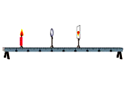
1.在进行实验过程中，应注意烛焰、凸透镜、光屏中心应基本保持在一条直线上(如图1所示)。
图1
2.进行实验：
①把蜡烛放在较远处，即物距大于二倍焦距（u＞2f）调节光屏的位置，使烛焰在屏上成清晰的像。观察像的大小、倒正，测出物距u、像距v,记录在表格内。
②把蜡烛向凸透镜靠近，使物距等于2f，即u=2f，重复上面操作。进行观察和测量。
③把蜡烛继续向凸透镜靠近，使物距在f和2f之间，即2f＞u＞f，重复上面操作。进行观察和测量。
④继续移近蜡烛，使物距u=f。在光屏上能得到蜡烛的像？
⑤继续移近蜡烛，使物距u＜f。观察像的虚实，像的大小和倒正。
（3）实验数据表格：
物距与焦距关系 | 像的性质[ |  |  | 像距与焦距关系
物距与焦距关系 | 实或虚 | 放大或缩小 | 倒或正 | 像距与焦距关系
u＞2f | 倒立 | 缩小 | 实像 | 2f＞v＞f
U=2f | 倒立 | 等大 | 实像 | v＝2f,
2f＞u＞f | 倒立 | 放大 | 实像 | v＞2f
u=f | 不能成像
u<f | 正立 | 放大 | 虚像 | 像与物体同侧
3.通过实验数据归纳总结，得出凸透镜成像的规律为：u >2f，成倒立、缩小、实像；2f> u >f，成倒立、放大、实像；u <f，成正立、放大、虚像。
①凸透镜1倍的焦距是成实像与虚像的分界点，2倍的焦距是成放大像与缩小像的分界点。
②实像都是倒立的，且物体与像在透镜的两侧；虚像都是正立的，且物体与像在透镜的同侧。
③成实像时，物体靠近凸透镜，像远离凸透镜，且像的大小变大。
二、利用凸透镜三条特殊的光线进行作图，找出凸透镜成像的规律：
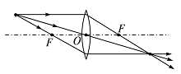
1.凸透镜的三条特殊的光线(如图2所示)：
图2
(1)过光心的光线传播方向不改变； (2)平行于主光轴的光线，经过凸透镜后折射到焦点；(3)经过焦点的光线，经过凸透镜后的折射光线平行于主光轴。
2.在同一个图中，作出同一物体在凸透镜前不同位置的成像(如图3所示)：这样同物理实验中探究凸透镜成像的规律进行比较，即使忘记了凸透镜成像的规律，通过作图也能知道，从不同的方面来解决同一问题加深印象。
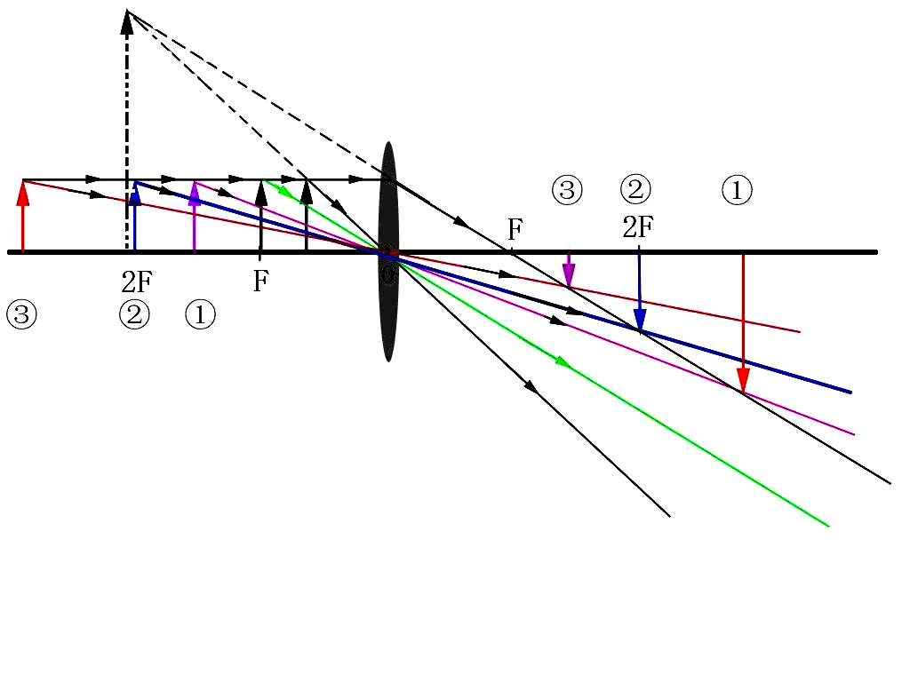
④
④
图3
3.作辅助线的方法帮助记忆理解凸透镜成像的规律，具体辅助线的作图方法是：过倒立、等大实像的顶端和焦点画出辅助线，所有的像的顶端的轨迹都在这条线上。详细图作图(如图4所示)：
图4
①u＝2f，缩小、放大像的分界点；②u＝f，倒立、正立，实、虚像的分界点。
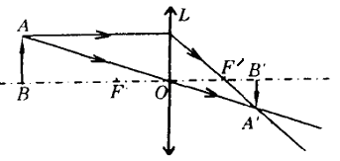
三、利用数学知识，推导出物距(u)、像距(v)、焦距(f)之间的关系，从实践上升到理论的高度：
图5
1.根据凸透镜成像规律的作图，将物距(u)、像距(v)、焦距(f)转化为三角形的边。
2.利用相似三角形对应边成比例进行推导：
如图5所示，OF=f，OB=u，OB′=v。
∵ΔABO∽ΔA′B′O，∴；
又∵ΔLFO∽ΔA′F′B′，∴；
又∵AB=OL，∴；
将变形得：，两边都除以uvf得到：。即，物距(u)、像距(v)、焦距(f)的关系是：。
还能根据：得到凸透镜的放大倍数：，即：像距是物距的几倍，像的大小就是物体大小的几倍。
3.形成从实践到理论的提升，再以理论来指导实践，形成质的飞跃，这样就可以使凸透镜成像的规律形成立体的结构，达到多种方法都能解决同一问题。
四、从规律到应用，在应用中加深对凸透镜成像的认识：
1.照相机：物体离镜头比较远，像是缩小、倒立的实像。照相机成像光路图(如图6所示)，物体在距镜头较远的地方,大于2倍的焦距。
2.投影仪：物体离镜头比较近，像是放大、倒立的实像。投影仪光路图(如图7所示)，物体在距镜头较近的地方，在1倍的焦距到2倍的焦距之间。
3.放大镜：物体离镜头很近，像是放大、正立的虚像。放大镜成像光路图(如图8所示)，物体在距凸透镜很近的地方，在1倍的焦距之内。
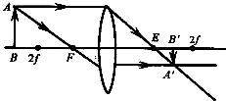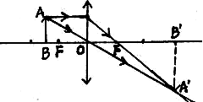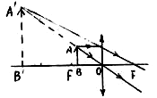
图6
图7
图8
4. 显微镜和望远镜：①显微镜：物镜的作用（相当于投影仪），使被观察的物体成一个倒立、放大、实像。目镜的作用（相当于放大镜），把物镜成的实像，再一次成正立、放大、虚像。显微镜成像光路图(如图9所示)。
②望远镜：物镜的作用（相当于照相机），使被观察的物体成一个倒立、缩小、实像。目镜的作用（相当于放大镜），把物镜成的实像，再一次成正立、放大、虚像。望远镜成像光路图(如图10所示)。
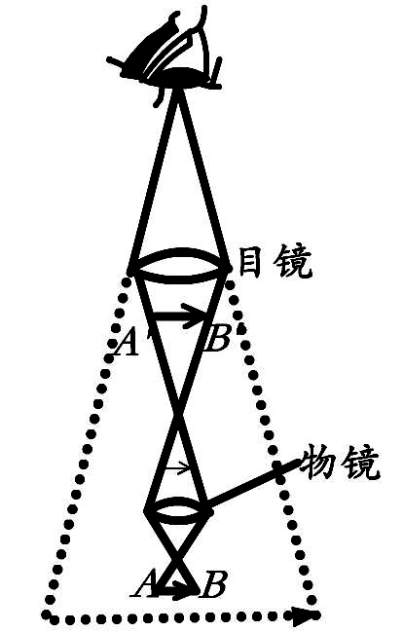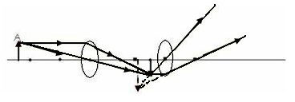
图9
图10
它们的原理及使用，都会用到凸透镜成像的规律，是凸透镜成像的理论和实验的综合应用，对凸透镜成像的认识又加深了。
五、利用记忆法的规律：化抽象为具体形象，来记忆凸透镜成像的规律。
1.凸透镜成像的内容较抽象，学生不容易记住，将其转化为生动形象的画面：成实像的记忆用毛泽东的“敌进我退，敌退我进”(“敌”当成物体，“我”当成像)，这样就记住了物体与实像在透镜的两侧移动情况。凸透镜成虚像时同成实像正好相反“同舟共济，同进同退”，这样就记住了物体与虚像在透镜的同侧移动情况。
2.口诀记忆法：
(1)第一种方法：
一焦分虚实（即物体在一倍焦距以内成虚像，一倍焦距以外为实像）
二焦分大小（即物距小于二倍焦距，成放大的像；大于二倍焦距成缩小的像）
实像异侧倒（成实像时，物和像总在透镜的两侧，且像是倒立的）
物远像近小（物体离透镜越远，所成实像离透镜越近，且像越小）
虚像同正大（成虚像时，物和像总在透镜的同侧，且像是正立、放大的）
物近像变小（物体离透镜越近，所成虚像越小）
其中一、二两句是对成像情况的总体把握，三、五两句是成像情况的静态分析，四、六两句是成像情况的动态描述。
(2)第二种方法：
1焦，2焦，分水岭；1不成像，2孪生。 1向2移，大趋孪；2后远走，像缩行。
1大：实像，倒，两边；物1愈近，像远、大。
1小：虚像，立，一边；物镜愈近，像小、近。
注：(1)远、近，是指‚“物”或“像”与凸透镜“光心”之间的距离；“像”大、小，是指“像”与“物”的实际大小相比。
(2)口诀中的“1”和“2”系指凸透镜焦距的1倍（f点）处和焦距2倍（2f点）处。
通过以上的教学方法，辅以习题精练，使凸透镜成像的内容在学生大脑中形成立体的印象，能从多方面理解并记住有关的规律。在今后的学习中，能够长期掌握，并从不同的角度记忆有关的内容，达到了想做错都不会做错的目的。

参考文献：
1、《一种新的医学教学方法----案例式立体教学法(CTTM)》 2009年3月刊载于《科技信息》杂志
2、《积极学习—101种有效教学策略》 作者：M·希尔伯曼 译者：陆怡如
3、《智慧课堂(Smart Talk)》 新浪教育
4、《蔡博士超级记忆法》 作者：蔡炜震
5、《义务教育教科书物理八年级上册教师教学用书》 人民教育出版社

